Pricer d'Autocall en Monte Carlo
Produit structuré à barrières — calibration du coupon et sensibilités
Projet personnel — recherche de stage / alternance en Structuring, Sales, Marketing de Produits Structurés
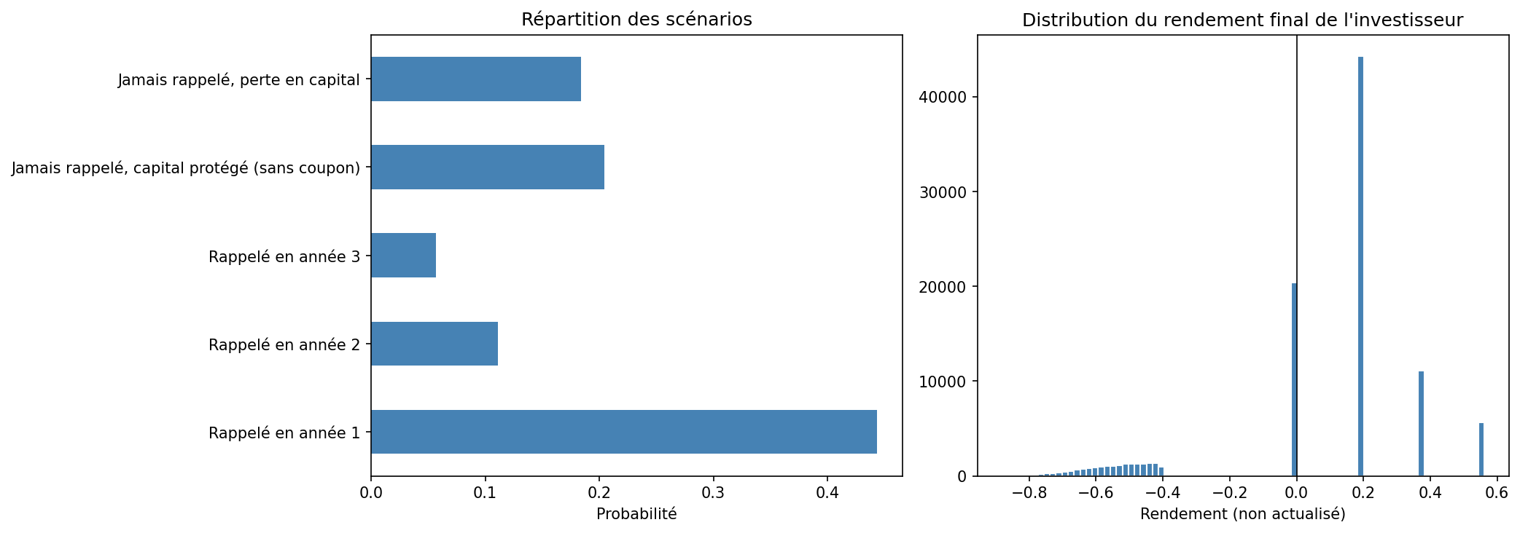
Répartition des scénarios et distribution du rendement final de l'investisseur

1. Contexte et objectif
Ce projet complète la série de projets personnels en finance quantitative (réconciliation post-trade, VaR de portefeuille, backtesting momentum) en abordant cette fois le produit au cœur du métier de structuring : l'autocall. C'est un produit structuré à barrières, très vendu aux investisseurs particuliers et institutionnels en Europe, qui verse un coupon conditionnel et se rembourse automatiquement par anticipation si le sous-jacent reste au-dessus d'un certain niveau.
Contrairement à une option vanille, le prix d'un autocall dépend de toute la trajectoire du sous-jacent et non de son seul niveau final : il n'existe pas de formule fermée de type Black-Scholes, et le pricing passe nécessairement par la simulation Monte Carlo.
L'objectif n'est pas seulement de calculer un prix, mais de reproduire la démarche réelle d'un desk de structuring : partir du prix de vente visé (100, le pair) et calibrer le coupon qui l'atteint — l'inverse du pricing académique classique, où le coupon est fixé et on en déduit le prix.

2. Caractéristiques du produit modélisé
Le produit modélisé est un autocall de type "Athena", la structure la plus répandue, sur action TotalEnergies :
- Maturité : 3 ans, avec observation annuelle (3 dates : 1, 2 et 3 ans)
- Barrière de rappel anticipé : 100% du niveau initial — si atteinte à une date d'observation, le produit est remboursé avec le capital + un coupon cumulé depuis l'émission
- Barrière de protection du capital : 60% du niveau initial — si jamais rappelé, et que le sous-jacent est en-dessous de ce niveau à l'échéance, l'investisseur subit la baisse du sous-jacent à 100%
- Volatilité : 28,6% (volatilité annualisée réelle de TotalEnergies, calculée dans le projet de backtesting momentum), taux sans risque 3%, dividende 3%

3. Méthodologie

3.1 Simulation des trajectoires (Monte Carlo)
Le sous-jacent est simulé sous un mouvement brownien géométrique, la même dynamique que pour Black-Scholes. Comme le produit n'observe le sous-jacent qu'à 3 dates précises (pas en continu), seules ces 3 valeurs sont simulées par trajectoire — une simplification qui accélère considérablement le calcul sans perte de réalisme, les autocalls réels fonctionnant avec des dates d'observation discrètes.
dt = np.diff(np.concatenate([[0], observation_dates]))
Z = np.random.standard_normal((n_sims, len(observation_dates)))
log_returns = (r - q - 0.5 * sigma**2) * dt + sigma * np.sqrt(dt) * Z
paths = S0 * np.exp(np.cumsum(log_returns, axis=1))

3.2 Fonction de payoff
Les 3 dates d'observation sont traitées dans l'ordre chronologique. Une fois une trajectoire rappelée, elle est exclue des dates suivantes. Les trajectoires jamais rappelées sont évaluées à l'échéance selon la barrière de protection, et chaque flux est actualisé à sa propre date de versement.
for i, t in enumerate(observation_dates):
newly_called = (~redeemed) & (paths[:, i] >= autocall_barrier)
payoffs[newly_called] = notional * (1 + coupon_rate * t)
discount_factors[newly_called] = np.exp(-r * t)
redeemed |= newly_called

# trajectoires jamais rappelées : évaluation à l'échéance (barrière de protection à 60%)
price = (payoffs * discount_factors).mean()

3.3 Calibration du coupon par dichotomie
Le coupon est recherché par dichotomie (bissection) pour que le prix Monte Carlo du produit soit exactement égal à 100 (le pair) : à chaque itération, l'intervalle de recherche est resserré selon que le prix obtenu est trop haut ou trop bas.
low, high = 0.0, 0.30
for _ in range(40):
mid = (low + high) / 2
p = price_autocall(mid, paths)
if p < 100: low = mid
else: high = mid
fair_coupon = (low + high) / 2 # -> 18.75%

3.4 Sensibilités (Greeks) par différences finies
Il n'existe pas de formule fermée pour les Greeks d'un autocall : ils sont estimés par différences finies ("bump-and-reval"), en repricant le produit après une légère variation d'un paramètre de marché.
price_up = price_autocall(fair_coupon, simulate_paths(S0 * 1.01, sigma))
price_down = price_autocall(fair_coupon, simulate_paths(S0 * 0.99, sigma))
delta = (price_up - price_down) / (2 * 0.01 * S0)

price_vol_up = price_autocall(fair_coupon, simulate_paths(S0, sigma + 0.01))
vega = price_vol_up - price_autocall(fair_coupon, paths) # pour +1 point de vol

4. Résultats
Indicateur | Valeur
Prix avec coupon à 8% (arbitraire) | 91,44
Coupon juste (prix = 100) | 18,75%
Rappel avec gain (an 1, 2 ou 3) | 61,2%
Capital rendu sans coupon | 20,4%
Perte en capital (perte moyenne -54,4%) | 18,4%
Delta | 0,54
Vega (pour +1 pt de vol) | -0,68
Lecture : le coupon de marché calibré (18,75%) est élevé, car la barrière de rappel à 100% est difficile à atteindre et il n'existe aucun filet entre 60% et le capital initial — le produit doit rémunérer largement ce risque de queue pour valoir 100. Le vega négatif confirme un trait caractéristique des autocalls : vendre ce produit, c'est vendre de la volatilité.

5. Limites et pistes d'amélioration
- Volatilité constante (mouvement brownien géométrique) ; un pricing réel utilise une surface de volatilité (vol implicite variable selon strike et maturité), ce qui changerait sensiblement le vega et le coupon juste.
- Observations annuelles seulement ; beaucoup d'autocalls réels observent trimestriellement, ce qui change la probabilité de rappel anticipé.
- Le risque de crédit de l'émetteur n'est pas modélisé : un autocall est une dette de la banque qui l'émet, donc l'investisseur porte aussi le risque que la banque fasse défaut.
- La barrière de rappel est fixe à 100% ; les produits réels ont souvent une barrière dégressive (plus basse chaque année), ce qui réduirait fortement le coupon nécessaire.
- Taux et dividendes sont supposés constants sur toute la durée, alors qu'ils varient dans la réalité.

6. Conclusion
Ce projet démontre la capacité à pricer un produit structuré path-dependent par Monte Carlo — une compétence technique directement transposable à un desk de structuring — mais surtout à raisonner comme un structureur : calibrer un coupon de marché plutôt que de le subir, interpréter un profil de risque asymétrique, et expliquer un Greek contre-intuitif (le vega négatif) avec le mécanisme qui le justifie. C'est cette double compétence, technique et commerciale, qui est recherchée pour des rôles de structuring, sales ou marketing de produits structurés. Le code complet est présenté partie 3, et le notebook exécutable est fourni avec ce document.

